企业招聘会网上报名流程图
在本网站已经注册好的各招聘单位关注我官网查看招聘会详细内容。
1点击网络招聘会并点击去参加

2点击“差看详情”

3点击企业参会
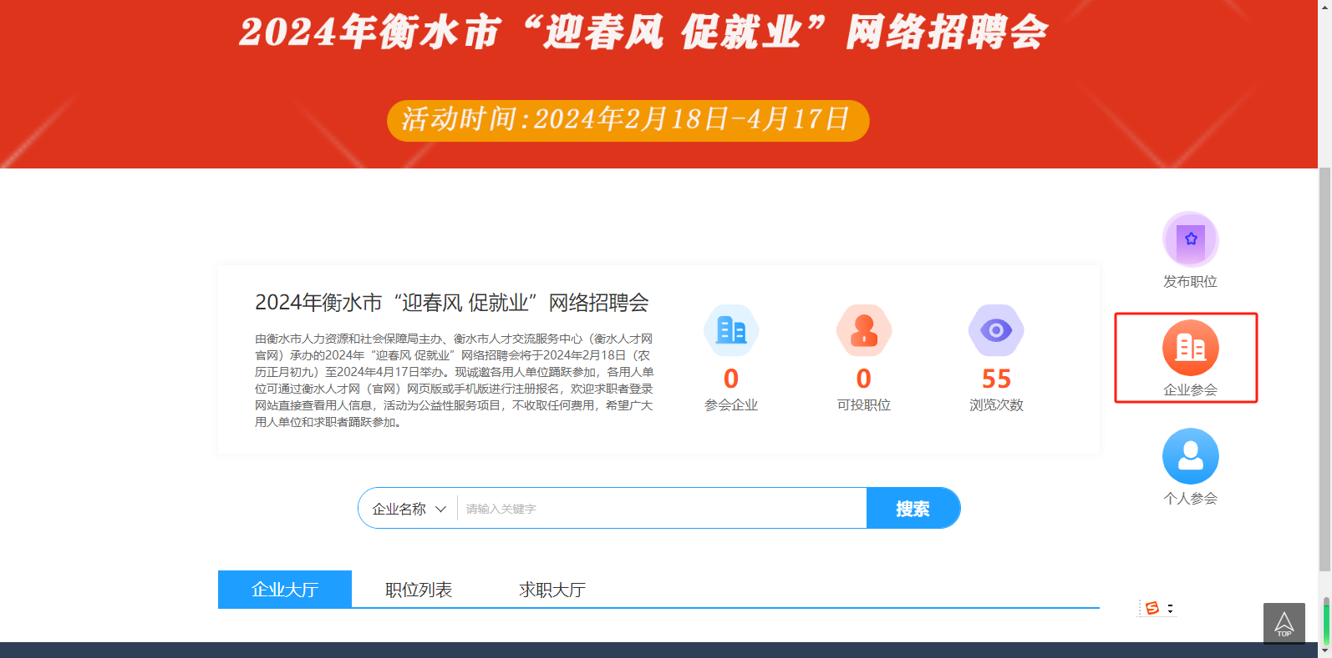
4点击参加招聘会
